辽宁省住房和城乡建设厅
“二级注册建造师执业资格认定”
事项申报操作手册

2022年3月

1.申请人注册、登录操作
1.1进入辽宁政务服务网操作
- 在地址栏位置直接输入网址链接：https://www.lnzwfw.gov.cn/或者直接输入辽宁政务服务网。（建议使用：360浏览器）
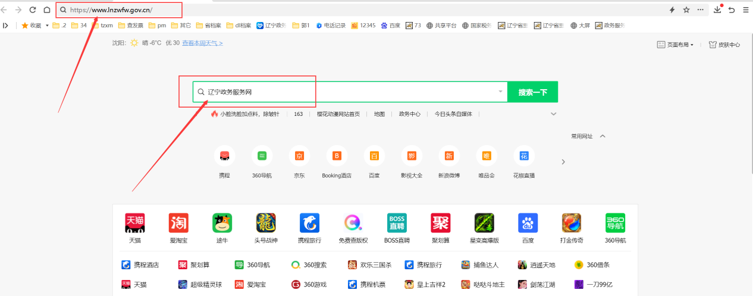
1.2申请人注册操作
（1）进入辽宁政务服务网点击右上角的“注册”按钮。
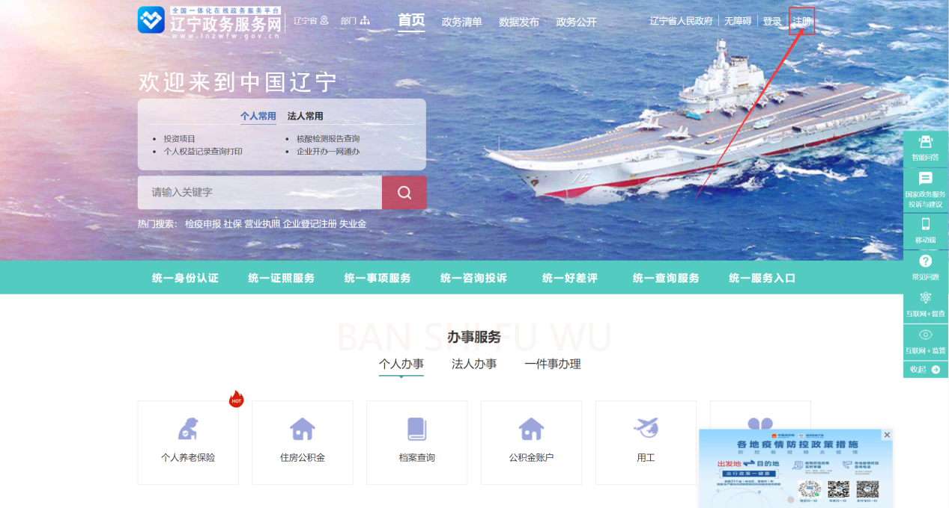
（2）根据申请人来注册自然人用户，（如注册不成功可以拨打12345来反馈问题或点击帮助手册来查看。）填写注册相关信息和实名认证信息。
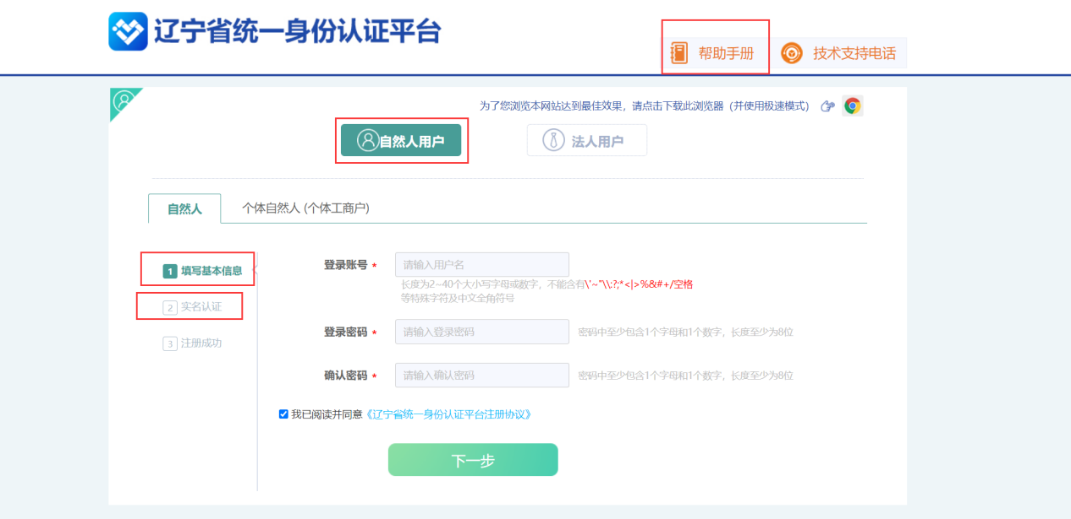
1.3申请人登录操作
- 申请人注册完用户后点击“登录”按钮，用户根据自身注册的用户类型来登录。
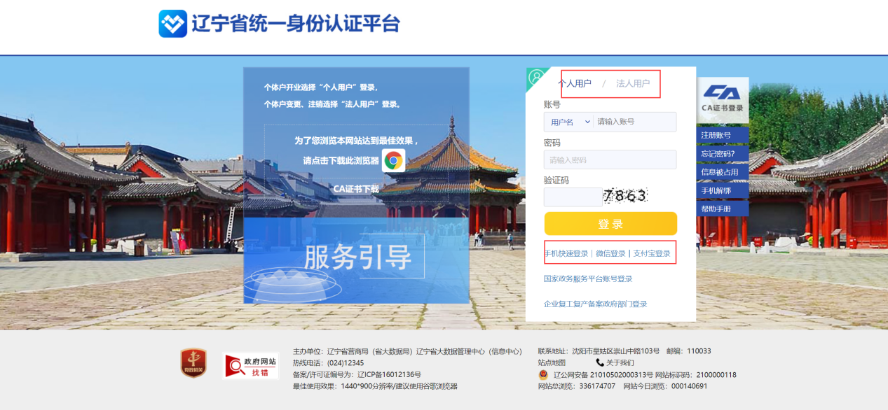
2.申请人事项申报操作
2.1初始、增项、重新、变更、注销、延续注册申报
（1）辽宁政务服务网前台可以通过关键字来进行搜索事项，例如：“二级注册建造师执业资格认定”或者点击“部门”直接找到省住房城乡建设厅来查找事项进行申报。
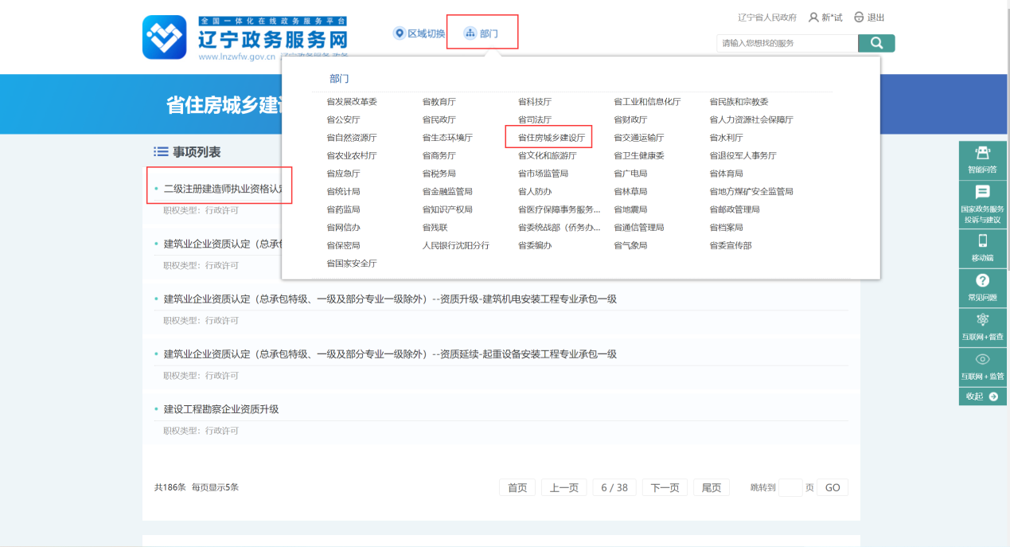
（2）进入事项的办事指南点击“开始申请”进入申请表页面。
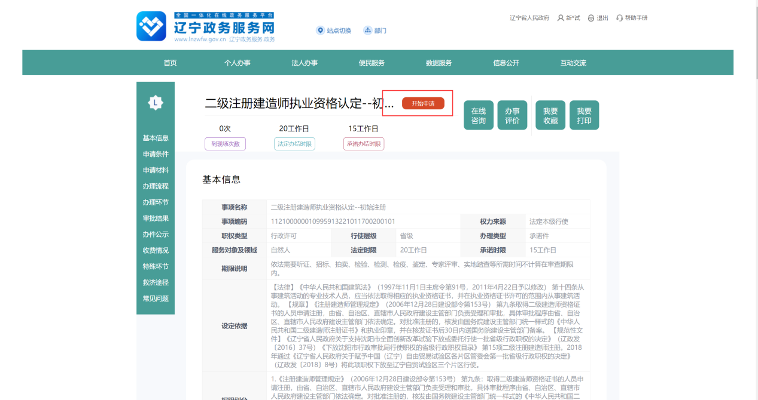
（3）进入申请表页面填写相关信息，填写完申请表信息后，点击“保存信息”按钮（注：第一申报事项保存信息提示提交方式，选择任意方式提交即可。）提示保存成功（如图4所示），点击“打印申请表”按钮弹出提示窗口在更多设置下边距选择“最小值”后点击打印按钮（如图5所示）。打印好的申请表中申请人（签字）、负责人（签字）栏需打印申请表后手写签名并加盖企业公章后，再上传附件。
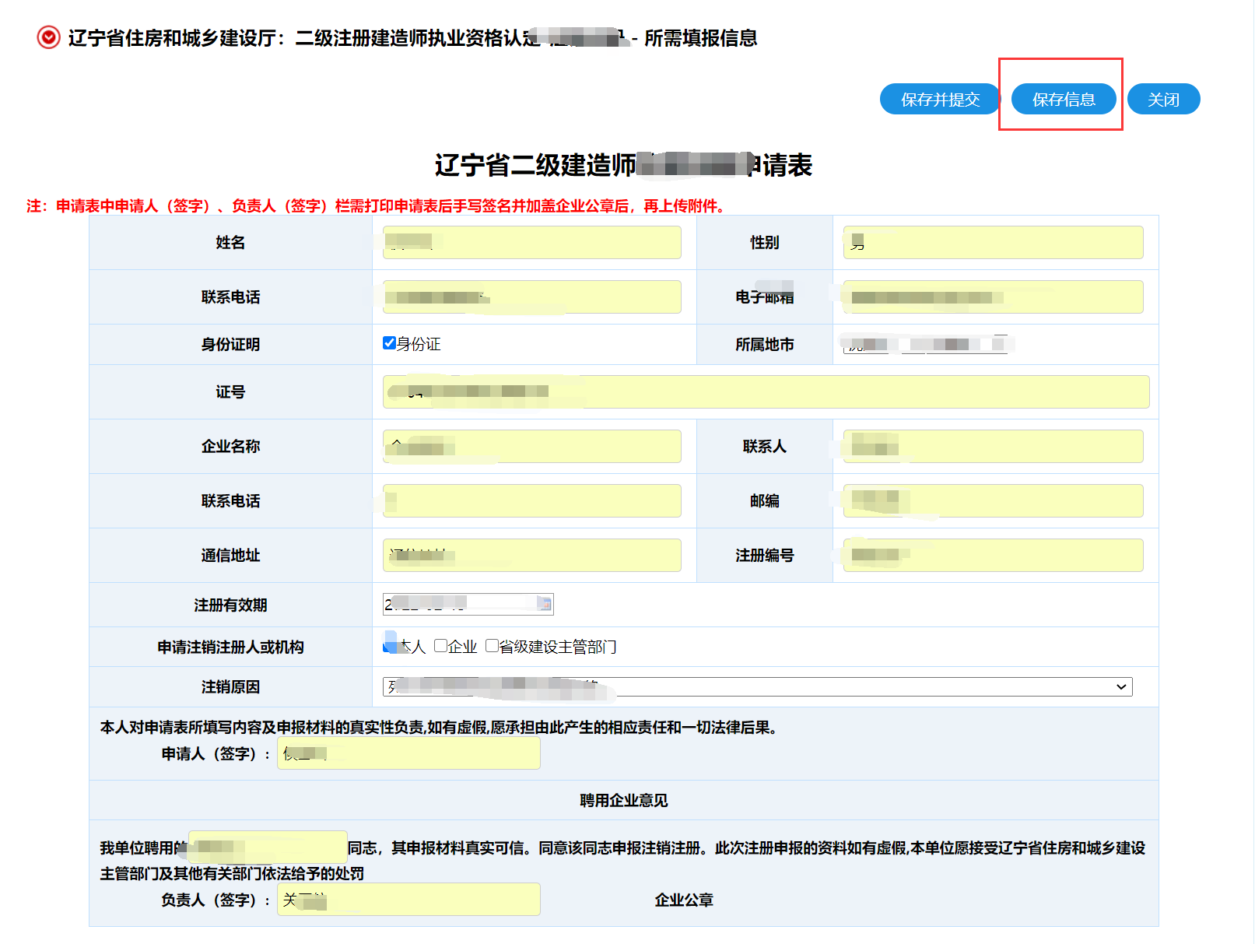
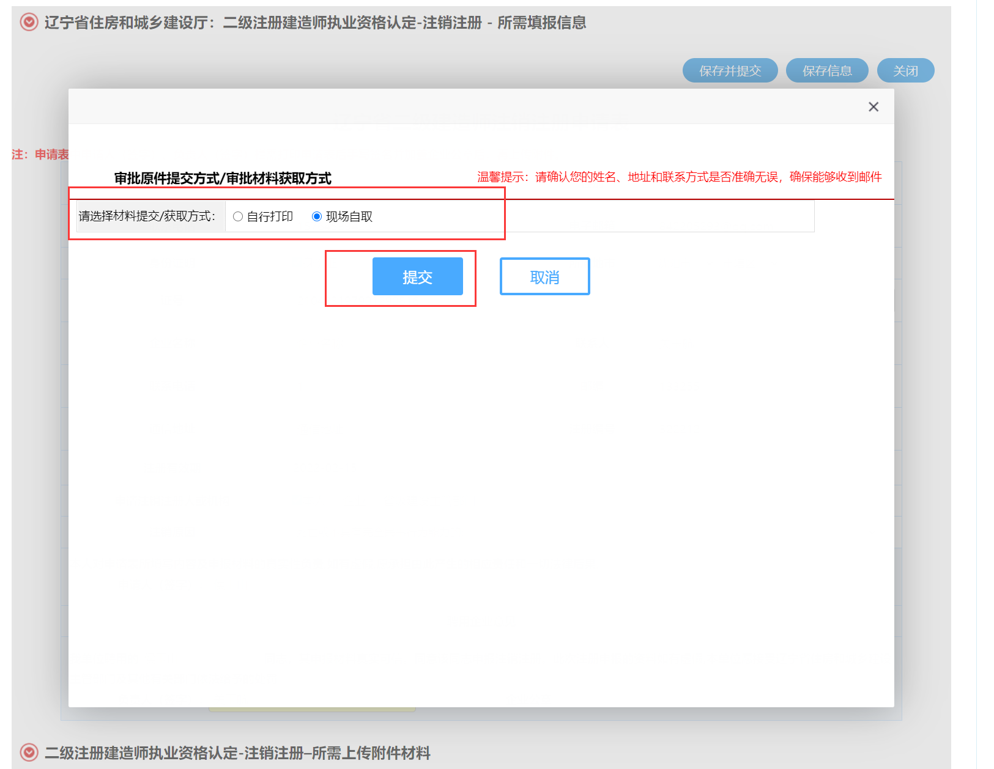
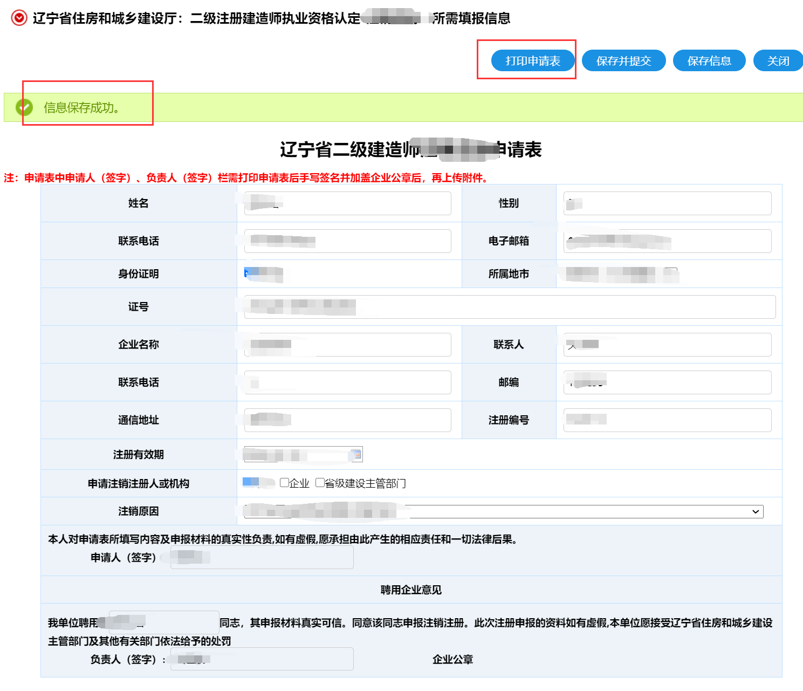
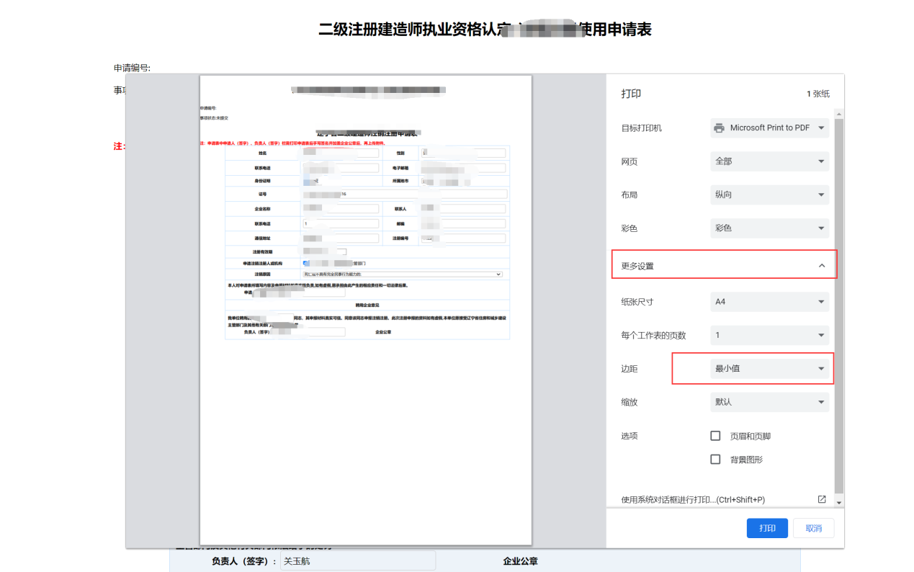

（4）带有“*”的附件材料为必传附件。（注：点击附件目录文字来进行上传附件）“申请人本人白底1寸照片（图片）”和“申请人本人手写签名（字迹清晰工整，白纸黑字，文字居中。）”的附件的格式要求为图片。申请表信息和附件材料上传完点击“保存并提交”按钮。事项提交成功后会反馈一个材料接收告知单，等待审批人员进行审核。
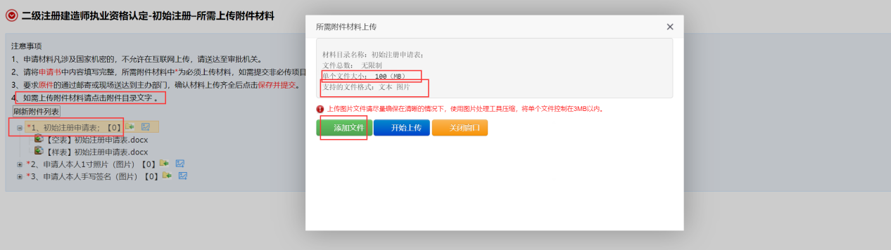
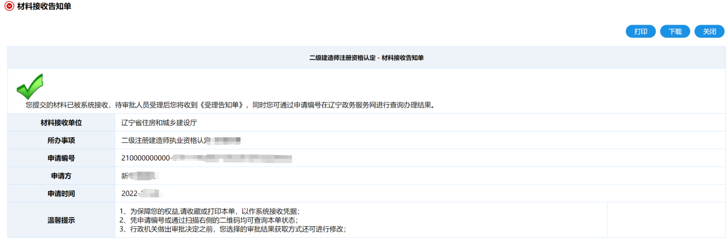
3.申请人电子证照下载操作
3.1 OFD阅读器下载
- 办件办结后会短信提醒申请人，申请人登录后进入个人中心点击“我的办件”栏目。找到审批通过的办件点击“查看详情”按钮。进入办件详情页面（电子证照文件为OFD格式）如果之前没有下载过ODF阅读器，点击“ofd阅读器下载”按钮下载完并安装。
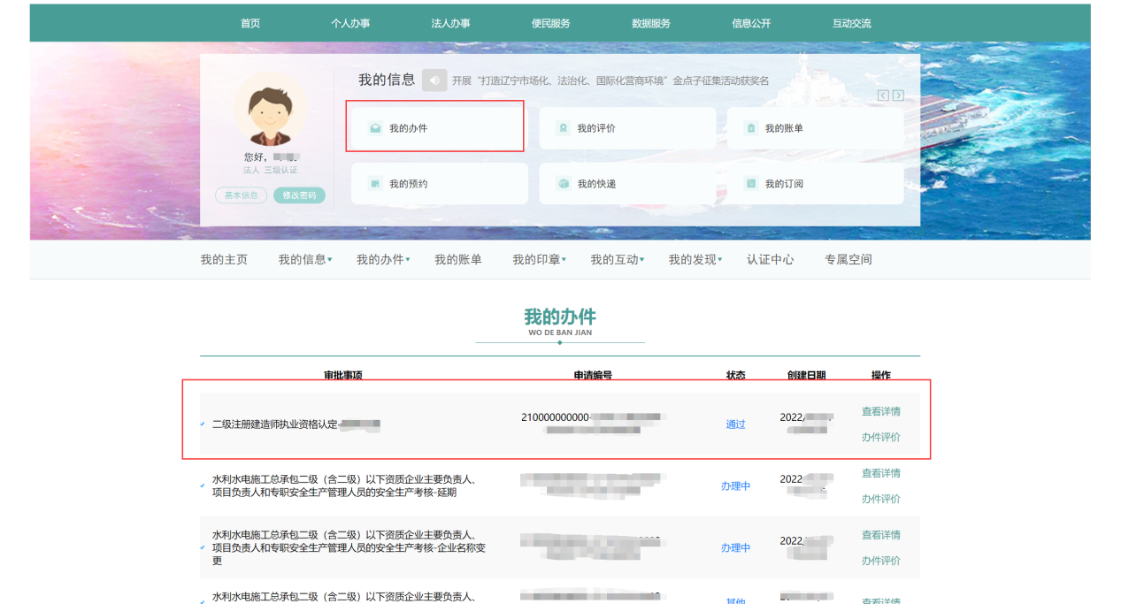
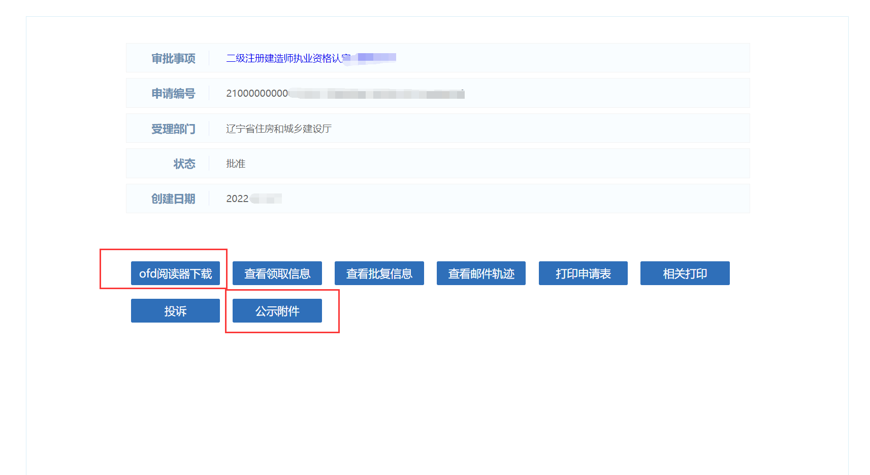
- 下载完并安装OFD阅读器后点击“公示附件”按钮。弹出窗口点击“加注”按钮。等待加载完成后会显示“二建建造师注册证书”。点击“二建建造师注册证书”会提示下载证书页面。
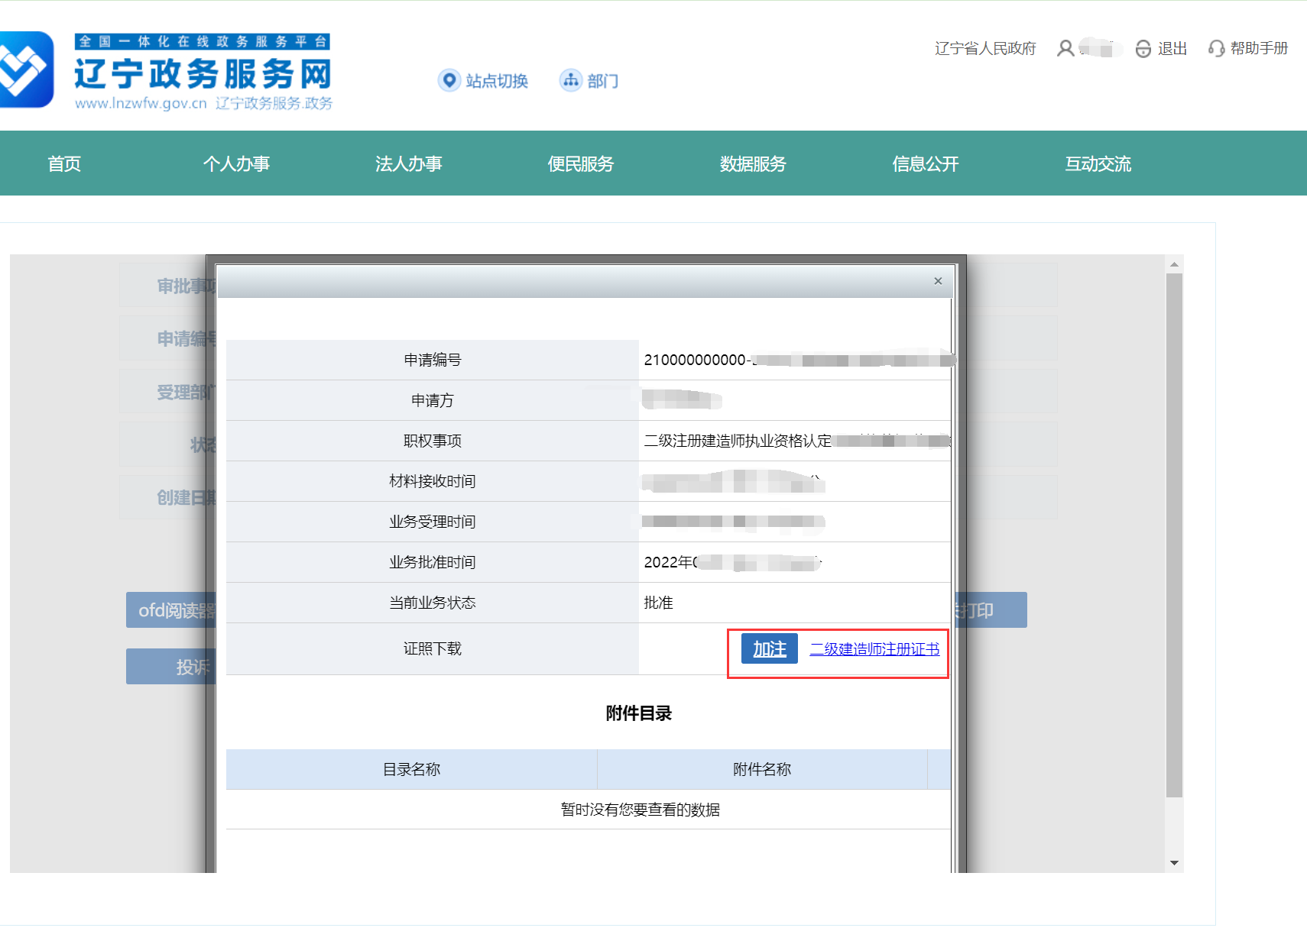
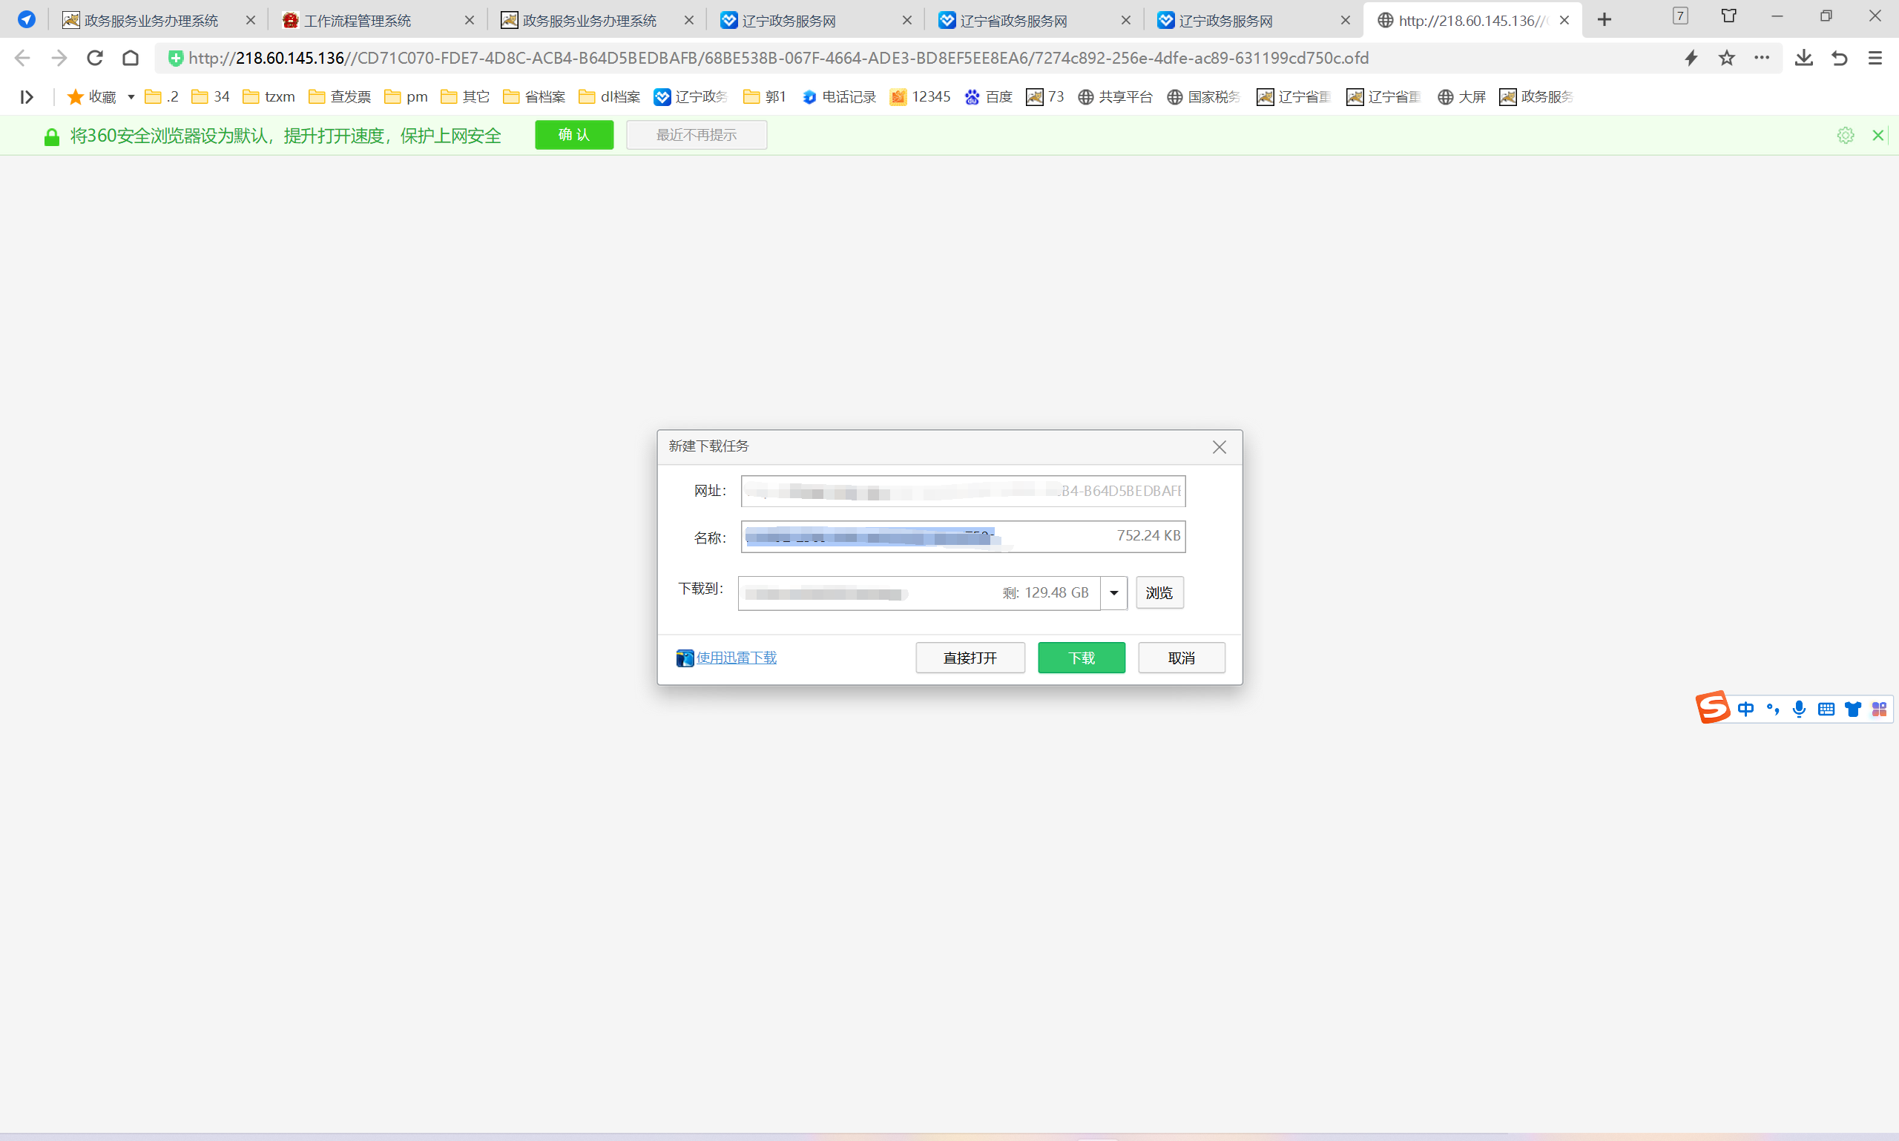
- 打开证书附件后显示证书信息右上角使用有效期是使用这个证书的有效期限为180天，如果注册证书超过使用有效期则继续点击“加注”按钮来重新获取新的注册证书即可。
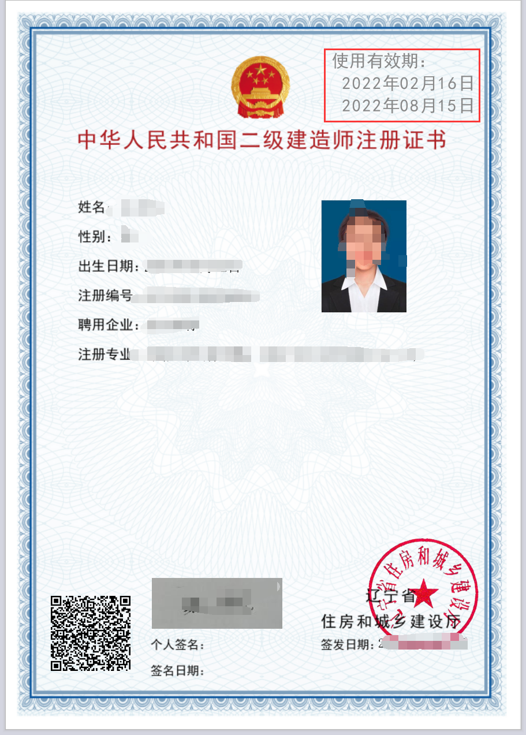
- 申请人申报执业资格证书遗失补办
4.1执业资格证书遗失补办申报
- 对于申请人丢失证照文件，来补办二级建造师注册证书。可以在辽宁省政务服务网搜索“二级注册建造师执业资格认定-执业资格证书遗失补办”事项，直接点击事项名称。
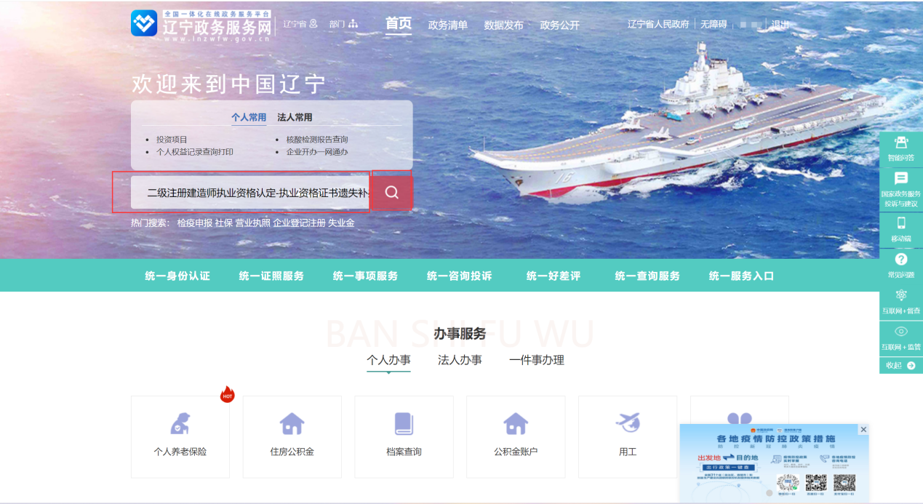
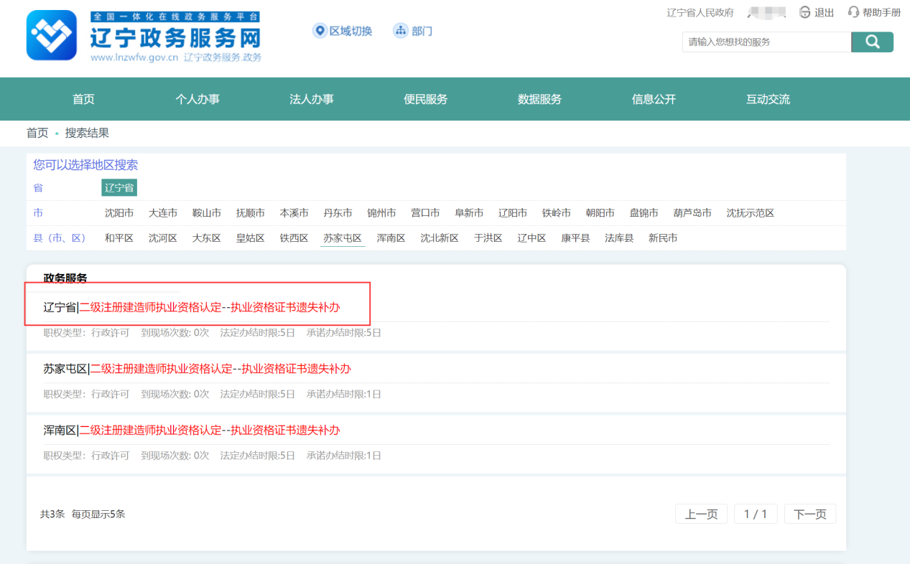
（2）进入事项的办事指南点击“开始申请”进入申请表页面。
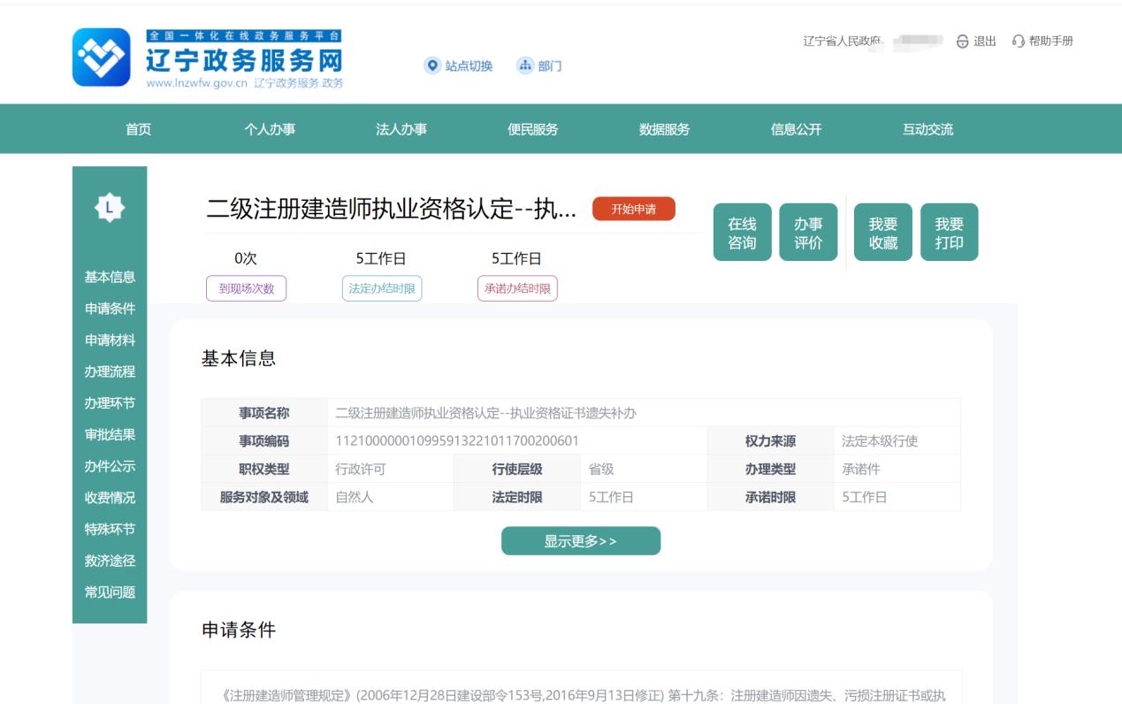
（3）在身份证号的输入框中输入身份证号点击“提取信息”按钮，证件照上相关的信息会自动提取到申请表中无需再次填写。带有“*”的附件材料为必传附件。（注：点击附件目录文字来进行上传附件）附件上传完点击“保存并提交”后，等待审批人员审核通过。
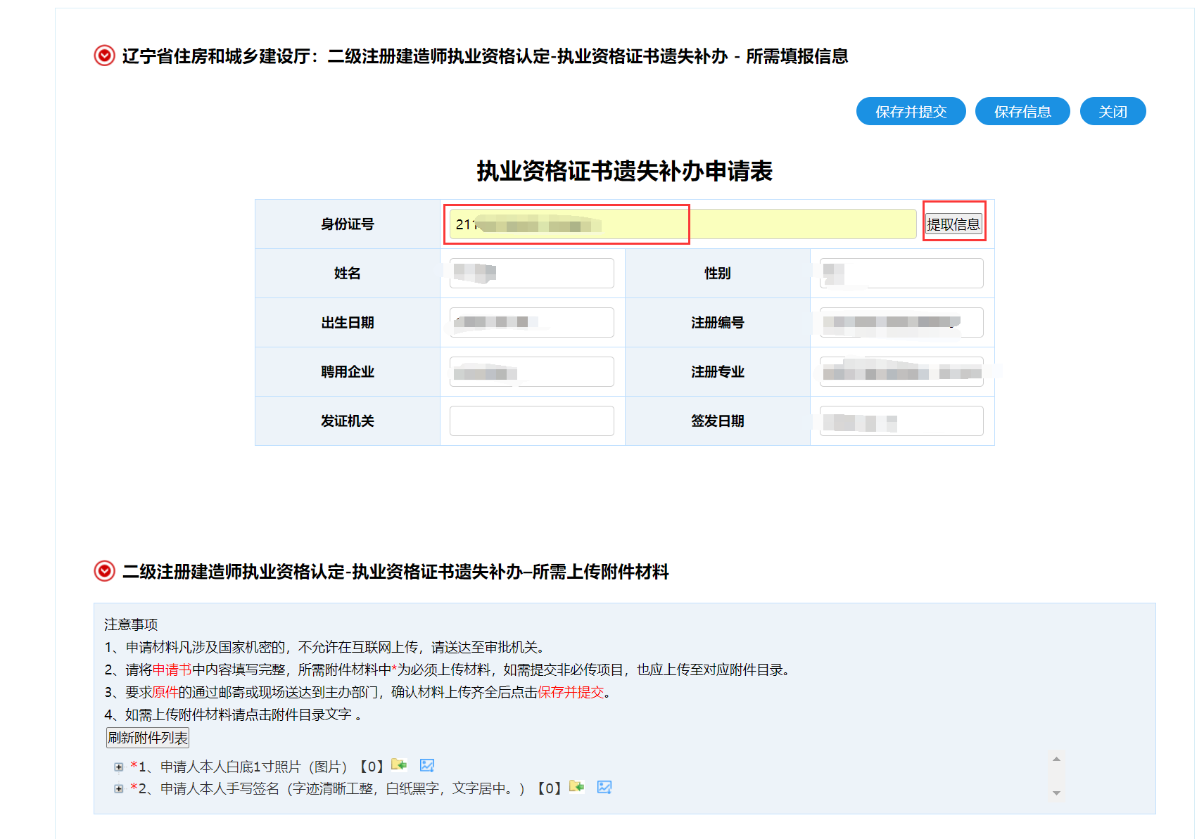
（4）办件办结后会短信提醒申请人，申请人登录后进入个人中心点击“我的办件”栏目。找到审批通过的办件点击“查看详情”按钮。
（5）点击“公示附件”按钮。弹出窗口点击“加注”按钮。等待加载完成后会显示“二建建造师注册证书”。点击“二建建造师注册证书”会提示下载证书页面。
（6）打开证书附件后显示证书信息右上角使用有效期是使用这个证书的有效期限180天，如果注册证书超过使用有效期则继续点击“加注”按钮来重新获取新的注册证书即可。
技术支持电话：024-83988821

